Открытый урок в 6 классе по обществознанию по теме «Пожары в лесу»
Цель: изучить правила безопасного поведения в природе.
Задачи:
- Познакомить детей с правилами безопасного поведения в природе;
- Развивать логическое мышление, воображение, умение рассуждать;
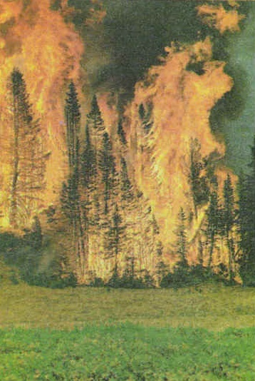
- Воспитывать чувство бережного отношения к природе и к своему здоровью.

Ход урока
- Организационный момент
- Сообщение темы и цели урока
Учитель: Чтобы узнать тему урока, нам необходимо отгадать несколько загадок.
В шубе – летом,
А зимой – раздетый. (Лес)
С языком – не лает,
Без зубов, а кусает.
Без рук, без ног, а бушует,
Шипит и злится, а воды боится. (Огонь)
Без рук, без ног к небу ползет. (Дым)
Кто опасен всей округе
Знойным днем, в шальную вьюгу?
Кто оставит нас без крова,
Без пальто в мороз суровый! (Пожар)
Учитель: Итак, мы продолжим урок по теме «Охранять природу – значит охранять жизнь». Сегодня мы будем говорить о лесных пожарах.
III. Новая тема
1. Пожар, причины его возникновения, наука, изучающая пожары
Лес - это мир, полный загадок и тайн. Лес - это гостеприимный дом, он многих приютил: зверей и птиц, ящериц и лягушек, жуков и бабочек. В лесу ни на мгновение не замирает жизнь. А сколько в нём разнообразных растений! Нашу деревню со всех сторон окружают леса, Чем же богат наш лес?
1-ученик. В нашем лесу растут разные деревья: обыкновенная сосна, ель, берёза, ива, ольха, рябина, много разнообразных кустарников.
2 ученик. В лесах нашего края много диких животных. Самые крупные - это лось и медведь., есть лисы и волки. Много пушных зверей: соболь, песец, горностай, белка, бурундук. Летом в лесу очень много птиц.
3 ученик. В нашем лесу растёт много лекарственных трав:
тысячелистник, радиола, адонис, крапива, пижма, зверобой и многие другие
4 ученик. Летом мы собираем в лесу землянику, чёрную смородину, чернику, клюкву, малину, ежевику и бруснику. Много в нашем лесу разных грибов.
5 ученик. Древесина леса идёт на постройку домов, на изготовление мебели.
Лес украшает нашу землю, он служит домом для диких зверей, растения леса очищают воздух.
Учитель. Да, лес - это исполинская зелёная лаборатория: он вырабатывает кислород, улавливает газы и пыль. Лес - источник здоровья, его называют лёгкими нашей планеты.
5 ученик / читает стихотворение, предварительно заданное на дом/
Я славлю лес.
Когда идёшь усталый, запылённый,
Дорогой длинной в полуденный зной,
Сверни смелее в тихий лес зелёный,
И он усталость снимет как рукой.
Я славлю чудо из чудес –
Родимый лес, зелёный лес!
Когда на сердце неспокойно станет,
Когда не в силах совладать с тоской,
Побудь в лесу на солнечной поляне,
И все печали снимет как рукой,
Я славлю чудо из чудес –
Красу земли, зелёный лес!
В.Лукша.
Учитель. Россия занимает первое место в мире по количеству лесов. Это огромное богатство нашей страны и наш народ бережёт и охраняет это богатство. Самое страшное для наших лесов - это пожары. Лесные пожары уничтожают огромные территории лесов.
Учитель. А теперь послушайте сказку об огне.
“Сказка об огне”
Жил-был огонь. Был он очень опасным и задиристым. Гулял, где хотел, никого не щадил, сжигал все подряд и был злейшим врагом всего живого. Повстречал огонь человека:
– Слушай, человек, давай померимся силой.
Тот согласился, вот начался бой. Человек заманил его к реке и сам прыгнул в воду, огонь за ним. Схватил человек мокрой рукой язык пламени и хотел затушить. Взмолился огонь:
– Не туши меня, верой и правдой буду тебе служить.
Пожалел его человек. Вот так и начал служить огонь людям, стал другом. Но когда попадает он в руки маленьких детей или взрослых, которые обращаются с ним небрежно и невнимательны к нему, то он показывает свой характер: старается убежать от них и гулять по лесам, по лугам, по деревьям. Недаром есть пословица “Дерево с огнем не дружит”. И если небрежно обращаться с огнем – может прийти беда!
– А какая может прийти беда?
– Пожар.
– А что мы называем пожаром?(Объяснение учащихся).
Пожаром – называется неконтролируемый процесс горения, влекущий за собой уничтожение окружающей среды, ценностей и даже гибели человека.
Учитель: Все пожары в лесу начинаются из-за какой-то внешней причины. Часто случайная молния поджигает лес, но гораздо чаще – ЛЕС горит по вине человека. Давайте попробуем назвать причины, из-за которых возникают лесные пожары. (Причины лесных пожаров называют дети, учитель дополняет ответы детей.)
- брошенная горящая спичка, окурок;
- непогашенный костер;
- тлеющие охотничьи пыжи из пакли или бумаги;
- люди выжигали траву на лесных полянах, прогалинах или стерню на поле около леса;
- осколок стекла может сфокусировать солнечные лучи как зажигательная линза;
- хозяйственные работы в лесу ведутся с нарушением правил ТБ. (Корчевка леса взрывами, сжигание мусора, строительство дорог).
- при сжигании на лесосеках порубочных остатков нерадивыми лесозаготовителями;
- выжигание сухой прошлогодней травы.
Учитель: В нашей стране ведётся учёт каждого пожара , выясняются причины пожаров, определяются меры борьбы с лесными пожарами. Наукой о лесных пожарах - она называется лесная пирология -- собран большой научный материал, который помогает в борьбе с пожарами.
Учитель: Печальное зрелище представляет собою место лесного пожара. Пройдёт не менее 40-50 лет, чтобы на этом месте снова выросли стройные берёзы и лиственницы, величественные сосны, чтобы снова запели птицы и поскакали по веткам проворные белки. Работники лесного хозяйства на местах пожарищ высаживают саженцы елей и сосен, сеют семена лесных трав. В этом им помогают и школьники.
2. Виды пожаров
Учитель: Пожары бывают низовые, верховые, подземные.
При низовом или беглом – огонь движется по поверхности почвы и сжигает лесную подстилку, траву, мелкие сучья, валежник и подрост, обжигает нижние комлевые части стволов деревьев. Особенно при этом повреждаются ель и пихта, имеющие тонкую кору. Скорость движения огня при низовом пожаре от 40 до 100 м/ч. Это самый распространенный вид лесных пожаров. При низовом пожаре дым светло-серого цвета.
Беглый пожар, особенно в начале, можно остановить захлестыванием ветвями.
При верховом пожаре пламя охватывает кроны деревьев. Море огня движется со скоростью 2-5 км/ч, захватывая большие площади и принося страшные разрушения. Верховые пожары наиболее опасны, и борьба с ними особенно трудна. Дым при верховом пожаре темно-серый. Потушить такой пожар водой невозможно. Для борьбы с ним прорубают разрывные просеки или пускают встречный огонь.
При подземном пожаре горит перегной и торф. Огонь движется со скоростью нескольких метров в сутки, причем часто не выходит на поверхность. Деревья на площади пожара падают, создается сильная захламленность и усиливается общая угроза пожара в дальнейшем. Дым от подземного пожара едкий, с сильным запахом торфа. Кромка пожара не всегда заметна, поэтому есть опасность провалиться в горящий торф.
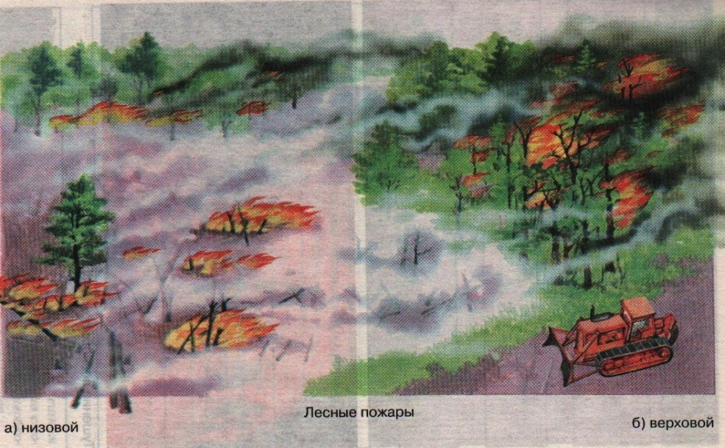
Учитель: По скорости распространения огня и высоте пламени лесные пожары подразделяются на слабые, средние и сильные.
Слабые пожары – скорость 1 м/мин. и высота пламени не более 1.5 метров.
Средние пожары – скорость до 3 м/мин. и высота пламени 1.5 метров.
Сильные пожары – скорость свыше 3 м/мин. и высота пламени более 1.5 метров.

3. Правила безопасного поведения в лесу
Каждый человек должен знать, как вести себя если попал в зону пожара.
1. Если пожар только начинается, его можно сбить зелёными ветками или забросать землёй.
2. Если пожар сильный, надо как можно быстрее покинуть опасное место и сообщить о пожаре в администрацию наслега или улуса. Уходить от пожара надо навстречу ветру по дорогам, по берегу реки или ручья.
3. При сильном задымлении рот и нос надо прикрыть мокрой повязкой-полотенцем, одеждой.
4. Безопасным местом может служить поле, берега реки или озера.
5. Дети к тушению пожара не допускаются.
Учитель. Печальное зрелище представляет собою место лесного пожара. Пройдёт не менее 40-50 лет, чтобы на этом месте снова выросли стройные берёзы и лиственницы, величественные сосны, чтобы снова запели птицы и поскакали по веткам проворные белки. Работники лесного хозяйства на местах пожарищ высаживают саженцы елей и сосен, сеют семена лесных трав. В этом им помогают и школьники.
Ученик читает стихотворение С.Маршака «Что мы сажаем, сажая леса?» (заранее было задано на дом)
Что мы сажаем, сажая леса?
Мачты и реи - держать паруса,
Рубку и палубу, рёбра и киль –
Странствовать по морю в бурю и штиль.
Что мы сажаем, сажая леса ?
Радиомачты - ловить голоса,
Стол, за которым ты будешь писать,
Ручку, линейку, пенал и тетрадь.
Что мы сажаем, сажая леса ?
Лёгкие крылья - лететь в небеса,
Дом и качели, челнок и скамью,
И деревянную лошадь твою.
Что мы сажаем, сажая леса ?
Чащу, где бродят барсук и лиса,
Чащу, где белка скрывает бельчат,
Чащу, где утром вороны кричат.
Что мы сажаем, сажая леса?
Лист, на который ложится роса,
Воздух для лёгких, и влагу и тень,
Вот что сажаем в сегодняшний день!
Учитель: Что же нужно выполнять, чтобы не было лесных пожаров ? Дети дают ответы, учитель их дополняет.
Как разводить костёр.
1. Дети не должны разводить костёр одни, без взрослых.
2. Рядом с костром не должно быть предметов, которые могут загореться.
3. Нельзя разводить костёр под деревьями.
4. Перед разжиганием костра надо приготовить топливо.
5. Костёр надо разводить на старом кострище.
6. Если его нет, то лопатой надо снять дёрн и разводить костёр в образовавшейся ямке.
7. Нельзя разжигать костёр зажигалкой.
8. Обязательно наблюдать за горящим костром!
9. Уходя, надо погасить костёр: залить водой или засыпать песком, а снятый дёрн положить на место.
Учитель.
Каждый год в конце учебного года мы всей школой выезжаем в лес. Какие же правила надо выполнять в лесу? Дети дают ответы, учитель их дополняет.
Как вести себя в лесу.
1. В лес дети ходят только в сопровождении взрослых.
2. Костёр разводят только взрослые, они же готовят и обед.
3. Дети играют только на поляне, играть около костра опасно.
4. В лесу не ломать веток, не рвать цветов, трав,
5. Не разорять птичьих гнёзд, не брать из гнезда птенцов,
6. Осторожно вести себя на берегу ручья и у озера.
7. Убирать после себя мусор: бумагу сжигать на костре, а банки и бутылки класть в ящики для мусора.
8. Костёр заливать водой или засыпать песком .
9. Помни! После тебя на этом месте будут отдыхать другие люди. Храни красоту нашего леса!
4. Действия при попадании в зону пожара
Учитель: Подумайте, какие нужно предпринять действия, если вы все же оказались в зоне пожара.
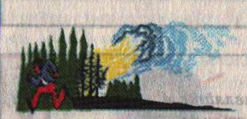
Учащиеся под руководством учителя составляют памятку о действиях людей, попавших в зону пожара.

Возникший небольшой низовой пожар
в лесу постарайтесь сбить ветками
или забросать грунтом.


Если вы попали в зону пожара, выходите из опасной зоны перпендикулярно направлению движения огня навстречу ветру.


Если воздух сильно задымлен, дышите
через мокрый платок, шарф.
Помните: у земли задымление меньше.

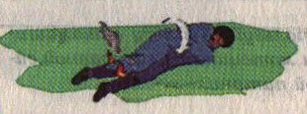

Нельзя бежать в загоревшейся одежде! Лучше сбросить ее или загасить огонь, катаясь по земле.

5. Кто и как спасает лес от пожара
Учитель: В случае обнаружения пожара надо позвонить в пожарную охрану по телефону 01 (номер называют дети), сообщить точно адрес пожара и свою фамилию.
Охрана лесов от пожаров проводится как на земле, так и с воздуха (фотография), а еще для определения точного места и границ пожара используют космические спутники. Хотя Россия занимает первое место в мире по количеству лесов, необходимо ухаживать за лесом и обеспечивать его охрану. Для этого надо прикладывать, большие усилия и нужна помощь всего населения.

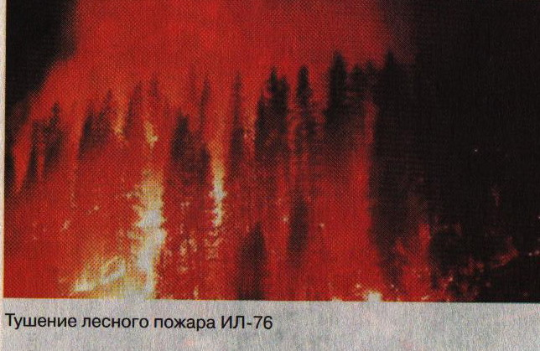
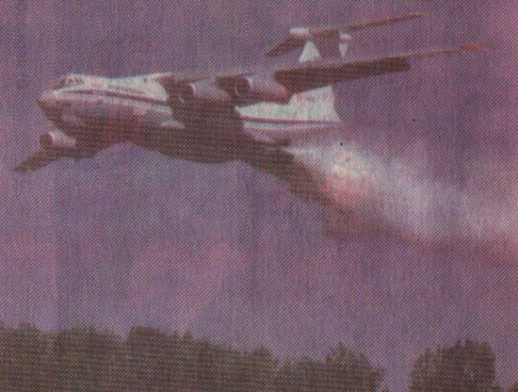

IV. Закрепление изученного.
Учитель. А теперь полученные знания применим на практике. Для этого мы должны разгадать кроссворд
1. Разгадывание кроссворда.
По горизонтали:
2. Наука о лесных пожарах.
3. Травма, которую может получить человек при небрежном обращении с огнем.
4. Материал, который на солнечном месте фокусирует лучи как зажигательная линза.
По вертикали:
1.Место, где ранее уже разводился и тушился костер.
2. Стихийное распространение огня, вышедшее из-под контроля человека.
5. Время года, когда наиболее часто возникают лесные пожары.

 |  |  |  |  |  | 1
 | 2
3 |  |  |  |  | 4 |  |  |  | 5
2. Выполнение теста
1. Как называется наука о лесных пожарах
а) экология;
б) пирология;
в) геология.
2. При каком пожаре горят лесная подстилка, трава, кусты
а) при низовом;
б) при верховом;
в) при торфяном.
3. При каком пожаре горят кроны деревьев
а) при низовом;
б) при верховом;
в) при подземном.
4. Как тушат только что начавшийся пожар
а) сбивая пламя веником из зеленых веток;
б) накрывая пламя собственной одеждой;
в) задувая пламя.
(Проверка по окончанию выполнения теста).

V. Домашнее задание
Нарисовать плакаты «Берегите лес!» и написать сочинение на эту же тему. Учитель. Наше занятие заканчивается. Мы надеемся, что знания, которые вы сегодня получили, помогут вам в жизни, и вы более внимательнее будете относиться к окружающей природе, ведь она -наш дом, а о своём доме человек должен заботиться.

ПРИЛОЖЕНИЕ
1.Стихотворение Е.Шклавского «Ты береги нас, береги!»
Взгляни на глобус - шар земной-
Ведь он вздыхает, как живой.
И шепчут нам материки:
«Ты береги нас, береги!»
В тревоге рощи и леса,
Роса на травах, как слеза.
И тихо просят родники:
«Ты береги нас, береги!»
Грустит глубокая река,
Свои теряя берега.
И слышу голос я реки:
«Ты береги нас, береги!»
Остановил олень свой бег:
«Будь Человеком, человек!
В тебя мы верим - не солги,
Ты береги нас, береги!»
2. Обращение М.М.Пришвина.
«Мои молодые друзья! Мы хозяева нашей природы, и она для нас кладовая солнца с великими сокровищами жизни. Мало того, чтобы сокровища эти охранять - их надо открывать и показывать.
Для рыбы нужна чистая вода - будем охранять наши водоёмы. В лесах, степях, горах разные ценные животные - будем охранять наши леса, степи, горы.
Рыбе - вода, птице - воздух, зверю - лес, степь, горы. А человеку нужна родина. И охранять природу - значит охранять Родину».
Давайте будем
Беречь планету!
Во всей Вселенной
Красивей нету.
Во всей Вселенной
Совсем одна!
Что будет делать
Без нас она?
3. Головоломка
Какие слова искать в головоломке:
вода, дым, пламя, топор, кислород, жизнь, эвакуация, дверь, окно, дети, пожарный, пожарник, спички, ожоги, источник, газ, бригада, лестница, сирена, лифт.
(Помните, что слова могут быть написаны по диагонали, вертикали, горизонтали и по всем указанным направлениям наоборот)

З | А | Н | Б | П | Т | П | О | Ж | А | Р | Н | Ы | Й | М
К | В | Д | У | Ш | С | О | Е | З | И | А | Н | Ж | Ц | В
Ч | Ж | О | Ю | Р | Ч | Ж | М | Д | Т | О | П | О | Р | О
У | Е | Л | Д | Я | Г | А | З | О | Д | К | Г | Я | З | А
М | Б | Ф | Ы | А | Б | Р | И | Г | А | Д | А | Ю | Д | Х
П | Л | А | М | Я | В | Н | Г | Л | К | В | Л | О | Р | Ы
Х | Л | Е | С | Т | Н | И | Ц | А | Э | И | Р | Я | Б | Л
Е | Ц | С | П | И | Ч | К | И | З | Т | О | Ж | О | Г | И
И | Р | Е | В | Г | О | Т | П | И | Л | И | У | О | Ф | С
С | Ж | Ч | Я | Щ | Е | У | Г | С | И | Р | Е | Н | А | Т
О | И | Ы | П | Д | В | О | И | Г | Л | У | К | И | Ж | О
Е | З | Ж | Э | В | А | К | У | А | Ц | И | Я | Г | А | Ч
Б | Н | И | Р | Е | В | Н | С | Л | И | Ц | Ф | Ц | Ж | Н
П | Ь | М | О | Р | У | О | Т | З | Н | О | З | Т | Ч | И
Х | Р | Д | Н | Ь | К | Ф | Д | А | Ы | Щ | Е | К | И | К

